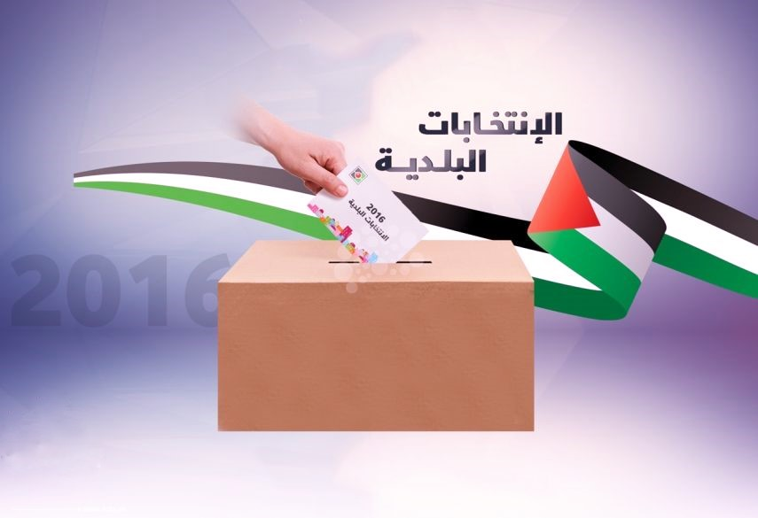
قراءة في ملف الانتخابات المحلية الفلسطينية 2016م

معهد فلسطين للدراسات الاستراتيجية
غزة – فلسطين
22 اغسطس 2016

"ضمن إصدارات معهد فلسطين للدراسات الاستراتيجية"
توطئــــة:
في 21 يونيو، أعلن مجلس الوزراء، أنه سيتم إجراء انتخابات مجالس الهيئات المحلية في الضفة الغربية وقطاع غزة، يوم 8 أكتوبر القادم، قبل أن تعلن حماس في 15 يوليو الماضي، أنها ستسمح بإجراء هذه الانتخابات وستعمل على إنجاحها.
بعد موافقة حركة حماس على إجراء الانتخابات البلدية لابد من تناول ثلاث مسائل بالغة الأهمية، وهي أثر إجراء الانتخابات المحلية على المصالحة الفلسطينية، وأثر إجراء الانتخابات المحلية على الانتخابات التشريعية والرئاسية وانتخابات المجلس الوطني، وحسابات الربح والخسارة لحركة حماس؟ وانعكاسات الانتخابات على واقع الحصار في قطاع غزة؟
انتخابات البلدية يمكن أن تشكل رافعة وطنية ديمقراطية بالغة الاهمية في ظروف التراجع وفي مواجهة محاولات التيئيس والاحباط التي يتعرض لها الشعب الفلسطيني، وعندما تجري في الثامن من تشرين أول ستكون أول انتخابات في تاريخ الشعب الفلسطيني تجري في موعدها مرتين، لذلك لها أهمية قصوى من حيث تكريس تقاليد ديمقراطية تحمي حق الشعب في اختيار من يمثله ويدير شؤونه الحياتية.
نجاح الانتخابات المحلية في الضفة وقطاع غزة يعني فتح الطريق لإجراء الانتخابات الرئاسية والتشريعية وللمجلس الوطني والتي استحق موعدها منذ ست سنوات، وسيكون إجراؤها في نفس الوقت تأكيداً لوحدة الضفة والقطاع رغم الانقسام القائم، كما يمكن أن يُمثل نجاح الانتخابات فرصة لشق طريق إنهاء الانقسام واستعادة الوحدة على أساس حق الشعب في الاختيار الديمقراطي واحترام قراره.
قانونية الانتخابات:
تعددت وجهات النظر في الوسط الفلسطيني حول الدعوة لعقد الانتخابات المحلية فمن الناحية القانونية يعتبر البعض اجراء الانتخابات المحلية في ظل الواقع الفلسطيني الحالي يشوبها عوار دستوري حيث تتعارض مع نص وروح القانون الأساسي الفلسطيني ومع قانون الانتخابات؛ ذلك أن القانون الأساسي الفلسطيني وقانون الانتخابات يتحدثان عن انتخابات في أراضي الضفة الغربية والقدس كوحدة واحدة خاضعة لسلطة وحكومة واحدة، وتشرف عليها الأجهزة القضائية والأمنية التابعة لحكومة السلطة الوطنية؛ إلا أن الواقع الآن يؤكد وجود حكومتين وسلطتين في الضفة وغزة؛ مما يُبطل من صلاحية قانون الانتخابات للتنفيذ، هذا بالإضافة إلى غياب الاتفاق بين كل المشاركين بالعملية الانتخابية على المرجعيات والثوابت الوطنية وطبيعة العلاقة بين الضفة وغزة، وهو شرط ضرورة لأية عملية انتخابية، كما أن إجراء انتخابات البلدية دون الالتزام بإجراء انتخابات تشريعية ورئاسية في مواعيد محددة مسبقا يثير شبهة التقصد في تكريس الانقسام.
نجاح الانتخابات:
كما أن الشارع الفلسطيني يعج بالأسئلة التي تدور حول الانتخابات منها ما إذا أجريت الانتخابات المحلية، وانقسمت حركة فتح على نفسها، هل سيقبل بعد ذلك الرئيس محمود عباس وحركة فتح الذهاب إلى انتخابات تشريعية ورئاسية؟ كذلك اذا أجريت الانتخابات ولم تفز فتح ولا حماس، هل سيقبل الطرفان الذهاب إلى انتخابات المجلس التشريعي والوطني..؟
ليس هناك شك بان موافقة الرئيس عباس على اجراء الانتخابات المحلية في موعدها المحدد لم تأخذ بعين الاعتبار ان حركة حماس ستوافق على المشاركة في هذه الانتخابات سواء كان في غزة او الضفة، على ما يبدو ان التقدير كان هو أن حماس سيكون موقفها من هذه الانتخابات المحلية كما كان في عام ٢٠١٢ عندما امتنعت عن المشاركة فيها، موافقة حركة حماس الغير محسوبة فتحاويا شكلت صدمة لقيادة فتح التي تعرف أنها غير جاهزة في الوقت الحالي للدخول في معركة من هذا النوع قبل ان ترتب وضعها الداخلي.
حركة فتح تعيش حالة غفلة طويلة في ظل وجود حركة حماس التي تشكل منافس حقيقي لها في كل الميادين، بل تتفوق عليها في كثير من الأحيان بحكم التركيبة التنظيمية والفكرية والايديولوجية لكلا الحركتين، حيث تتميز حماس بتركيبة تنظيمية قوية، والتزام حديد لأفرادها بقرارت قيادتهم، على خلاف حركة فتح التي تعاني من شرخ داخلي بين تياري رئيس السلطة محمود عباس ومحمد دحلان.
انعكاسات الانتخابات:
لاشك بأن هناك انعكاسات للانتخابات على واقع الحصار في قطاع غزة، حيث أنها ستحرج حكومة رامي الحمد الله والمجتمع الدولي والمؤسسات والمنظمات المانحة في موضوع استئناف تقديم المساعدات للبلديات التي أنهكها الحصار؛ فلن يعد هناك ذرائع لقطع المساعدات في ظل مجالس بلدية منتخبة وتُعبر عن الكل الوطني والإسلامي، وهذا سينعكس _دون شك_ إيجابًا على واقع الحياة المعيش في قطاع غزة على وجه الخصوص.
السيناريوهات:
معهد فلسطين للدراسات الاستراتيجية وفي قراءته للانتخابات المحلية الفلسطينية 2016م يتوقع السيناريوهات التالية:-
- نستبعد أن تهيئ الانتخابات البلدية ظروف انعقاد انتخابات تشريعية ورئاسية نظراً لوجود الكثير من القضايا التي تحتاج لمعالجة واهتمام أكبر قبل الذهاب إليها.
- من المتوقع أن نسبة الإقبال على صناديق الاقتراع أضعف بكثير من النسبة في الانتخابات السابقة؛ بسبب عدم إيمان المواطن العادي بصناديق الاقتراع.
- الاحتلال سيكون حاضراً كما كان على الدوام في أي عمل فلسطيني داخلي وسيحاول التدخل في إرادة الشعب الفلسطيني في هذه الانتخابات ونتوقع أن يكون هذا التدخل كما في الانتخابات السابقة من خلال اعتقال رؤساء بلديات وأعضاء مجالس بلدية ومحلية، ومرشحي من حركة حماس، سواء بحملات مسبقة قبل الانتخابات أو بعد إعلان النتائج.
- أصوات الناخبين ستتجه غالباً إلى شخصيات مستقلة وكفاءات على حساب الأحزاب.
- قد تدفع الخلافات المتصاعدة داخل حركة فتح رئيس السلطة محمود عباس، إلى إعلان تأجيل انتخابات المجالس البلدية ، وصولاً إلى إلغائها كليًا خشية من خسارة فتح أمام مرشحي حركة حماس.
ختاماً:
حركة حماس هي الكاسب الأكبر من قرار السماح بإجراء الانتخابات المحلية والمشاركة فيها بقوائم كفاءات، سواء أفازت بالانتخابات أم خسرت؛ ففوزها يعني صوابية منهجها وثبات حاضنتها، مع ما جرى ويجري لها من حصار واستنزاف، وخسارتها إن حصلت ليست نهاية المطاف؛ بل ستكون بمنزلة رسالة تحدٍّ لأفرادها واستنهاض لتقديم الأفضل، وأيضًا ستخفف عن كاهلها الكثير من المسئوليات، وتحديدًا في قطاع غزة.

